浅析自来水厂去除藻类污染工艺的比较

摘要： 随着引滦水的水质逐年恶化，其最主要的污染物藻类呈逐年上升的趋势，如何有效的去除藻类污染是目前的关键。本文对目前主要使用的除藻工艺进行了分析，希望找到最经济有效的方法，对深度水处理技术简要介绍。
随着引滦水的水质逐年恶化，其最主要的污染物藻类呈逐年上升的趋势，如何有效的去除藻类污染是目前的关键。本文对目前主要使用的除藻工艺进行了分析，希望找到最经济有效的方法，对深度水处理技术简要介绍。
一、2003年－2004年7月引滦水水质变化趋势：
滦河水根据水温、浊度和藻类生长情况一般分为低温低浊期、常温常浊期、高温高浊期、高温常浊期。近两年水中浊度、藻类、叶绿素等指标急剧恶化，时常伴有阵发性高污染。2003年PH值8.65～8.30，2004年1～7月9.32～8.16；2003年浊度最高28.5NTU，2004年1～7月最高9.6NTU；COD_{Mn}为6.54～3.72mg/L；氨氮最高达3.673 mg/L，亚硝酸盐氮最高1.139 mg/L；叶绿素a：16.3μg/L～4.5μg/L,藻类为1200万/L～140万/L。
图一
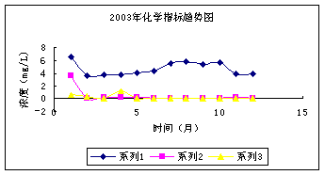
系列一：COD_{Mn}；系列二：氨氮；系列三：亚硝酸盐氮
图二
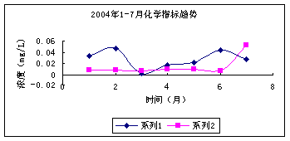
系列一：氨氮；系列二：亚硝酸盐氮
图三
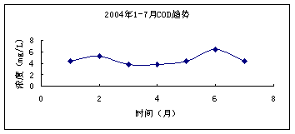
图四
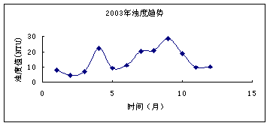
图五
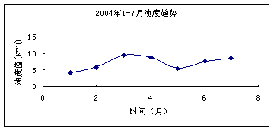
二、藻类对制水的影响
含藻原水进入净水厂后，对制水生产工艺、药耗以及构筑物池壁都会产生极大的不利影响，主要表现在以下几个方面：
1.在光合作用下，水中pH值升高，且由于藻类作用，溶解氧增加，矾花密度降低，沉淀去除率下降，导致需要投加的混凝剂增多。
2.藻类物质在滤池中可大量繁殖，会使滤料层堵塞，使过滤周期缩短，减少产水量，增加冲洗水量并影响出水水质。
3.对混凝土池壁构成很大的威胁，一般水厂构筑物池壁由于藻类等物质的长期腐蚀，致使池壁粗糙老化，反过来又给藻类物质的寄生繁殖，水垢、青苔的附着生长，提供了有利的栖息场所。
4.藻类细胞成层成为粘质物，附在混凝土池壁表面，形成一层润滑层，既影响制水过程中的感官质量，又增加了洗池的频率和费用，以及工人的劳动强度。
5.藻类的存在使水质变化，从而干扰水处理操作，造成处理上的麻烦，生长着和死亡的藻类都会使水中有机物增加，增加氯耗，高藻水的处理更需要消耗大量的消毒剂。
6.对水质影响更为严重的是有些藻类的降解产物中含有四氯乙烷、二甲基二硫化物等毒性物质，能引起人、动物中毒。
三、除藻工艺的比较
(一)、 自来水厂气浮除藻，该方法是依据气泡附着于混凝剂絮粒，以实现絮粒的强制上 浮，达到固液分离去除藻类的原理而研究开发的，此法在固液分离速度(5-8m/h)、污泥浓度及节约药耗等方面有较满意效果，其存在的问题：
气浮系统对高浊度去除效率不高；气浮除藻效率很难达到90%以上；气浮除藻的电耗和运行费用较高；藻渣较难处理；释放器容易堵塞；溶器罐水位和压力的平衡问题；溶气罐和管道内壁容易腐蚀；空气压缩机容易损坏。
(二)、气浮滤池除藻: 所谓气浮滤池是将气浮池和滤池叠加，气浮池在上，滤池在下形成的一种水处理池型。夏秋季5～12月采用：预加氯－絮凝－气浮－过滤－加氯组合工艺系统。滤池滤料有效粒径0.55～0.72mm，K801.73～2.36，滤层厚度600mm，滤速0.4～8.7m/h，气浮池结合滤池净水，其除藻效果良好。
(三)、折点加氯杀藻：把反应池前的加氯量加大，以氧化水中的有机物，杀灭藻类。该方法能够有效地杀灭藻类，抑制藻类产生和繁殖。据有关实验表明，采用该种方法，除藻率一般能达到50％左右，并能除去水中的一部分异味，除藻后的原水再经常规水处理工艺，能使饮用水中不含或稍含藻。但是其也存在不足，一是易于形成卤代烃，其为强致癌物。二是投氯量很大，导致了单位水量成本的增加。
(四)、二氧化氯杀藻：ClO₂，是一种强氧化剂，具有更好的灭菌、除藻和除嗅效果，并且能够有效地控制卤代烃的生成量，降低矾耗，改善水质。根据有关实验发现：二氧化氯优于液氯，具有较高的氧化一还原电势，比液氯杀菌能力强，由于它不象Cl₂,以亲电取代为主，而是以氧化反应为主，经氧化的有机物多降解为氧基因为主的产物，不会产生卤代烃等消毒副产物，对人体的副作用小。但其成本较氯气高，生产条件较为苛刻。
(五)、加助凝剂，即HCA—1阳离子净水剂杀藻。HCA—1属阳离子型线型高分子聚合物，它是二甲基二烯丙基季胺盐的聚合物，水溶性好，能完全溶解于水成真溶液，质量符合生活饮用水处理剂标准。市售HCA—1固体含量为40％，分子量在10万左右，阳离子度>90％，残余单体3.9％。其作用机理是籍助聚合物本身含有的阳离子基团和活性吸附基团，对悬浮胶粒和含负电荷的物质通过电中和及吸附架桥等作用使之失稳、絮凝。由于藻类表面带负电荷，易与阳离子型HCA一1接触，所以在反应池投加 HCA一1助凝剂能使水中的微生物絮凝成团，加速其沉淀去除。
(六)、加助凝剂高锰酸盐(PPC)复合药剂：它是一种新型、高效的助凝剂，在一定泛围内 PPC的投量和它的除藻效率成正比关系。预处理中PPC的投量越高，沉淀水和滤后水中藻类的去除率呈不断上升趋势。但其对低浊、低藻的源水处理效果并不理想。
(七)、粉末活性炭(PAC)预处理。在反应池前，把粉末活性炭和混凝剂一起连续投加于原水中，经混合吸附水中有机物和无机杂质后，粘附在絮体上的炭粒大部分在沉淀池中成为污泥排除。粉末活性炭作为助凝剂，可强化反应沉淀池对藻类的去除，并能去除异臭异味，特别是在藻类繁殖季节，用此法可作为应急措施。
(八)、慢滤池、生物滤池除藻：瑞典的斯德哥尔摩水厂将快滤池的出水再经慢滤池处理(慢滤池的过滤面积为500～2400m²,滤速仅为快滤池的1/30，砂层厚度为1m),以去除水中残留的微小藻类。以色列以麦秆作为过滤材料，在体积1m³的PVC池中装入50Kg麦秆进行过滤，可去除75%的藻类。生物滤池工艺是生物除藻的一种，主要是利用生物膜上的微生物对藻类的絮凝、吸附作用，使其被沉降、氧化或被原生动物吞噬。
结论：
通过目前水厂除藻工艺的运行情况来看，预氧化除藻复合工艺的除藻效果比较理想。如预加氯+助凝剂(HCA)/助凝剂高锰酸盐(PPC)复合药剂，在原水浊度、藻类较高时，效果更为明显。通过对藻类计数和叶绿素含量的测算，以叶绿素a的含量变化来推算藻类的去除率。叶绿素a在一切浮游藻类里大约占有机物比重的1—2%，是估算藻类生物量的较好指标。下面是2003年—2004年7月原水藻类(叶绿素a)变化趋势及出厂水叶绿素a的变化趋势，藻类去除率可达90%以上。
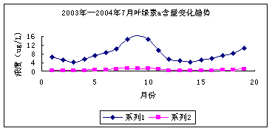
系列一：原水叶绿素a含量 ；系列二：出厂水叶绿素a含量
深度水处理技术简要介绍：
膜分离技术
膜工艺不再依据源水水质，而是依据选用膜截留尺寸。 所以膜过滤是一生中严格的物质分离技术，它有以下特点：它是一种物理作用，不需要加注药剂；分离过程中不发生相变，和其他方法相比能耗较低，又称省能技术；膜分离过程中，一种物质得到分离，一种物质被浓缩，不产生副产品，且不改变物质的属性；膜工艺操作容易，易实现自动化；它在常温下操作，适用范围广。
纳滤水———21世纪的健康饮水
用于饮用水处理的膜工艺主要是压力驱动的膜，按照膜能有效地去除的污染物的大小来分类，可分为微滤(MF)、超滤(UF)、反渗透(RO)和纳滤(NF)等，MF、 UF的产水还不能将水中的有害小分子有机物质去除，因而不能单独用于纯净水制造；而 RO，它在分离过程中良莠不分，它可以去除水中全部溶解性物质，其产水亦不能符合人们健康的要求，而且其每产水一吨耗电3．5－4．5度。NF膜早期称为松散反渗透膜，是80年代初继典型的RO复合膜之后开发出来的。 NF膜介于RO与UF膜之间，它主要去除直径为1个纳米左右的溶质粒子，截留分子量为100—1000。例如， RO几乎对所有的溶质都有很高的脱除率，UF对几乎所有的离子都没有脱除作用，而 NF只对特定的溶质具有较高的脱除率。 NF膜由于其本身的特点———膜本体带有电荷性，这是使它在很低压力下仍具有较高脱盐性能和作为截留分子量为数百的膜也能脱除无机盐的重要原因，因此它十分适用于饮用水的深度净化。当水源具备一定的洁净条件，由PAC(粉末活性炭)＋微滤或超滤＋纳滤即可取代全部水处理设施；未来的几年，低压膜技术在饮用水处理中有着广阔的前景。
参考文献：
1、浅谈藻类物质对制水的影响及防治措施 长沙市自来水公司 朱莹
2、深度净化——饮用水的革命 中国电子学会高纯水委员会主任安鼎年 天津市卫生防病中心主任医师董善亨《科技日报》2002年1月21日
3、给水处理中藻类的去除

彭海清、谭章荣、高乃云、孟长再

